Литературно – музыкальная композиция «Дорогами войны»

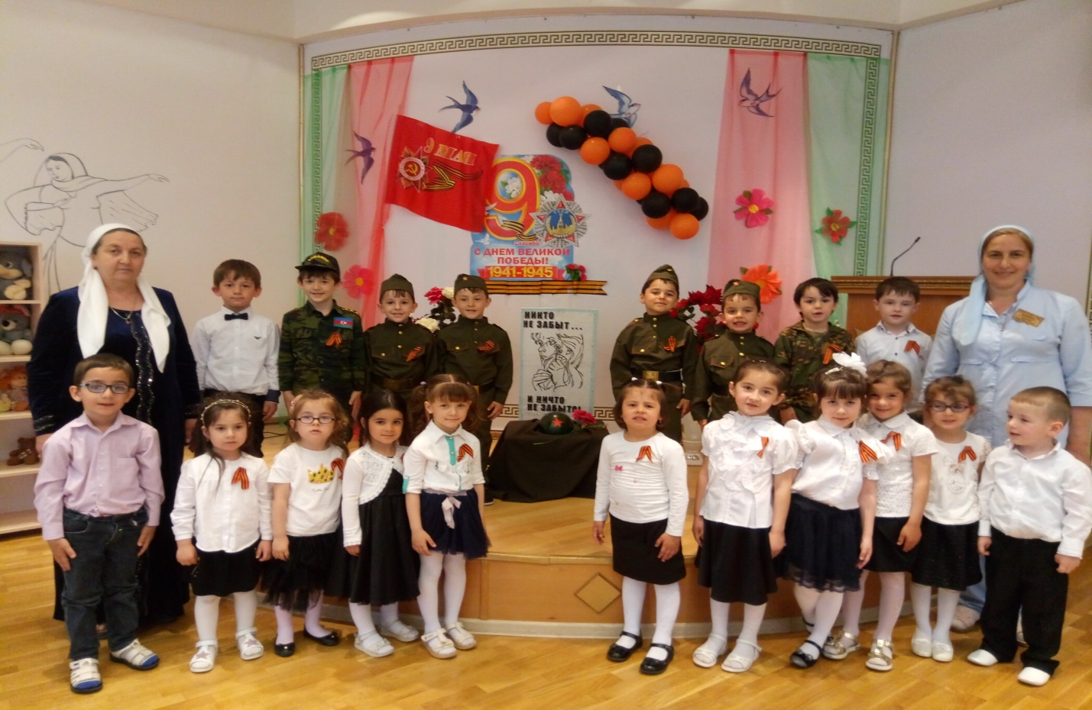

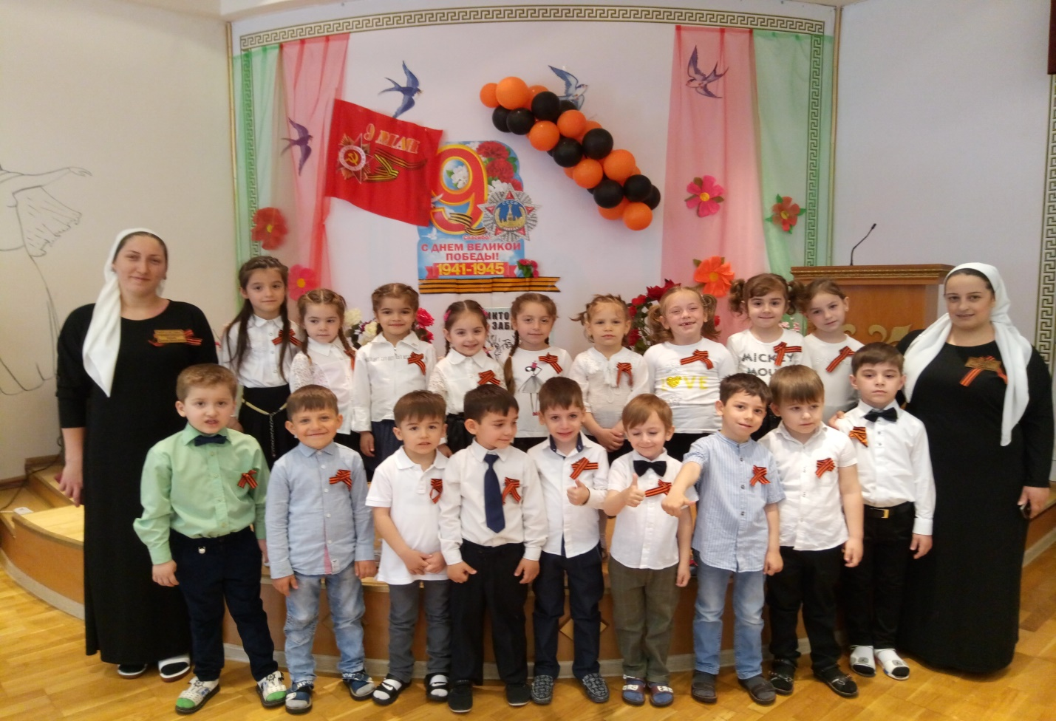
(Звучит мелодия «С чего начинается Родина?.» Муз. В. Баснера.)
- Разве погибнуть ты нам завещала, Родина?
- Жизнь обещала, любовь обещала, Родина.
- Разве для смерти рождаются дети, Родина?
- Разве хотела ты нашей смерти, Родина?
- Пламя ударило в небо! – ты помнишь, Родина?
- Тихо сказала: «Вставайте на помощь…» Родина.
- Славы никто у тебя не выпрашивал, Родина.
- Просто был выбор у каждого: я или Родина.
(Р. Рождественский)
(исполняется 1 куплет песни «Священна война» муз. А. Александрова)
- Фронтовые дороги, сколько видели вы!
Все людские тревоги на себе пронесли.
- Фронтовые дороги в сорок памятный год,
Фронтовые дороги… Кто прошёл, тот поймёт.
(Б. Ласкин)
(исполняется 1-й куплет песни А. Новикова «Дороги»)
- Огонек чадит в жестянке,
Дым махорочный столбом…
Пять бойцов сидят в землянке
И мечтают, кто о чем.
(Э. Асадов)
(исполняется инсценировка песни «В землянке» муз. К. Листова)
- Мы помним всё,
Что бабушки и деды рассказали,
Как отступали,
Как немцы в них стреляли,
Как детей от немцев спасали,
- Мы всё запомним,
Мы не забудем такое никогда!
(автор Надюша)
- Еще тогда нас не было на свете,
Когда гремел салют из края в край.
- Солдаты, подарили вы планете
Великий Май, победный Май!
(М. Владимов)
(исполняется 1-й куплет песни Д. Тухманова «День Победы»)
- Благодарим, солдаты, вас
За жизнь, за детство и весну,
- За тишину, за мирный дом,
За мир, в котором мы живем!
(М. Владимов)

- Помните! Через века, через года,- помните!
О тех, кто уже не придет никогда,- помните!
Не плачьте! В горле сдержите стоны, горькие стоны.
Памяти павших будьте достойны! Вечно достойны!
(Р. Рождественский)

